迅捷共享中药房管理平台

接
口
服
务
规
范
v1.0


福州鑫捷迅网络科技有限公司

目录
一、 前言 3
1. 发布及修订记录 3
2. 编写目的 3
3. 系统背景 3
4. 术语定义 5
5. 参考文档 6
二、 系统业务流程 7
三、 接口规范 8
1. 通讯技术 8
通讯协议 8
请求响应 8
2. 规范说明 9
服务地址 9
请求数据格式规范 9
返回数据格式规范 9
四、 接口说明 10
1. 共享中药房平台开放接口 10
1.1 就诊信息上传 10
1.2 辅助开方（免密登录） 12
1.3 中医知识库（免密登录） 13
2. 门诊开单HIS系统开放接口 13
2.1 处方保存 13
3. 共享中药房HIS系统开放接口 16
3.1 药品目录 16
3.2 药品库存 17
3.3 处方发药 17
五、 字典编码 21
1. 机构代码（对接时提供） 21
2. 就诊类型 21
3. 性别代码 21
4. 证件类型 21
5. 付费方式 22
6. 项目类型 22
7. 剂型编码 23
8. 药品单位 23
9. 药品用法 24
10. 处方用法 24
11. 用药频次 24
12. 配送状态 24
13. 药品类型 25
14. 处方流转状态 25
15. 专业职称 25
16. 支付方式（对接时根据实际情况提供） 26

前言

发布及修订记录
版本 | 状态 | 作者 | 审核 | 修订日期 | 修订说明
v1.0 | 建立 | 沈舜聪 |  | 2022-07-11 | 接口定义
*状态：建立、增加、修改、删除、发布

编写目的
本需求说明书是为了通过文档的方式将项目软件需求准确、完整的表达出来，为系统功能设计以及编码开发提供参考依据。

系统背景
区域医共体共享中药房，是以一个核心中医医院（通常是一个区域内的三甲中医院或者县级中医院）为主体构建的，服务区域内多家基层医疗机构患者的中心药房。
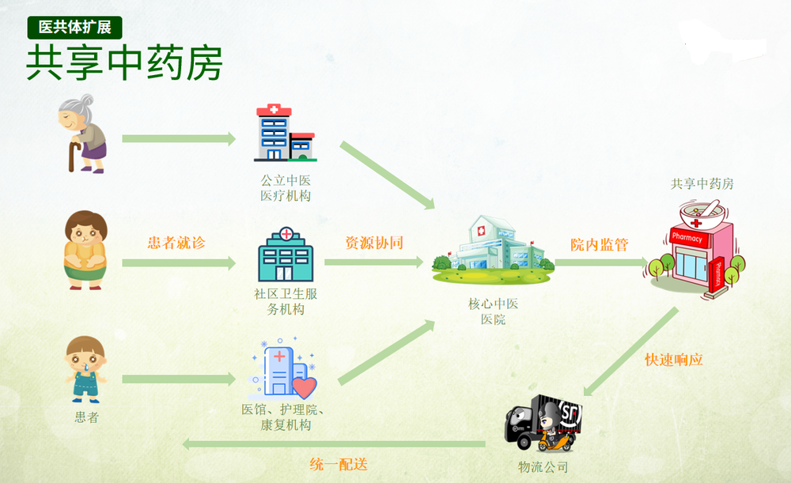
目前，国内很多中医医院（包括不少县级医院）都建设了煎药中心或者智慧药房，为本院患者提供中药调配、代煎和配送服务。
这些煎药中心或智慧药房大多依托信息化解决方案，建立了从处方接方到流程追溯到物流服务的标准。
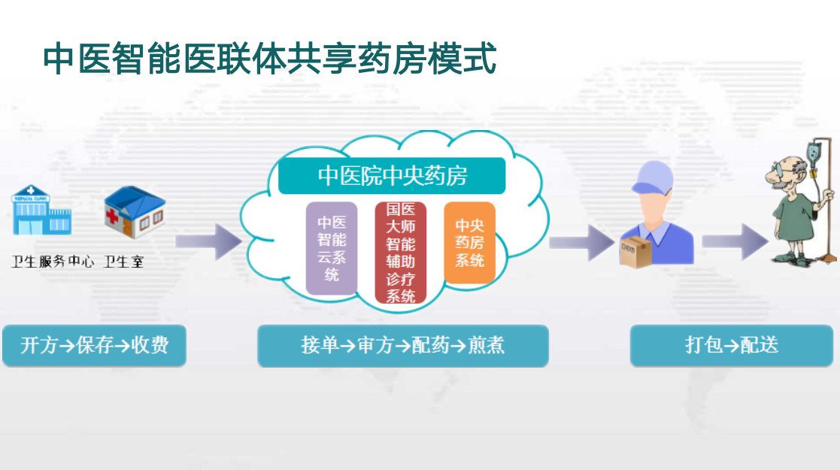
按照“标准化、信息化、集约化”的总体要求，根据国家相关政策法规并结合实际情况，以建阳中医院为核心，以县域共享中药房为枢纽，以镇、街道及乡村为延伸脉络，实施建设“功能完善、布局合理、运行高效、质价合一、便民利民、协同监管”的建阳中医药服务网络体系。

利用现代信息技术构建“互联网+中医药共享中药房管理平台”，采用“互联网+中医药”的供应链模式，通过统一采购、管理、调剂、代煎、配送，实现线上开方、送药上门的服务目标，最终提高基层中医诊所、门诊部等中药饮片、成方制剂等药事服务水平。让农村群众在家门口就可享受到看病抓药不出村的中医药优质诊疗服务。
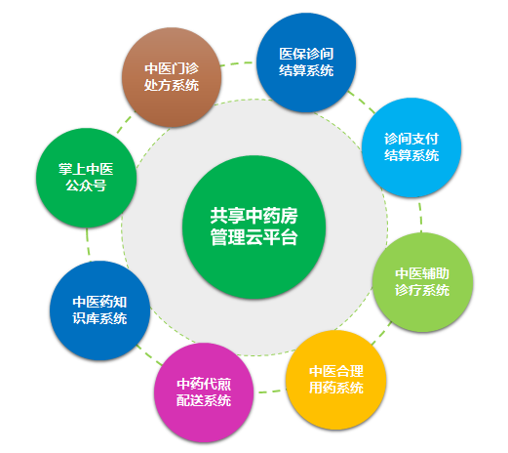

术语定义
术语 | 解 释
TCM | 中医共享中药房管理平台
HIS | 医院信息管理系统
RIS | 放射科信息管理系统
PEIS | 健康体检管理系统

参考文档
文档资料名称 | 说明
《国务院办公厅关于促进“互联网+医疗健康”发展的意见》
《互联网诊疗管理办法（试行）》（国卫医发〔2018〕25号）
《互联网医院管理办法（试行）》（国卫医发〔2018〕25号）
《远程医疗服务管理规范（试行）》（国卫医发〔2018〕25号）
《中医药标准化发展规划(2006-2010年) 》(国中医药发〔2006〕39号)
《国家中医药管理局中医药标准制定程序规定》（国中医药发〔2003〕46号）
《中医药事业发展“十二五”规划》（国中医药办发〔2012〕28号）
国家卫健委关于印发国际疾病分类第十一次修订本（ICD-11）中文版的通知（国卫医发〔2018〕52号）
《疾病分类与代码》GB/T 15657—1995 中医病证分类与代码
《疾病分类与代码》GB/T 16751.3-1997 中医临床诊疗术语
《电子病历系统功能规范（试行）》（卫医政发[2010]114号）；
《电子病历基本规范（试行）》（卫医政发[2010]24号）；
《电子病历系统功能用水平分级评价方法及标准（试行）》（卫办医政发〔2011〕137号）；
《中医电子病历规范》（2010版试行）；
《医疗环境电子数据交换标准HL7v3.0》；
《全国中药饮片炮制规范》
《福建省中药饮片炮制规范(2011版) 》

系统业务流程
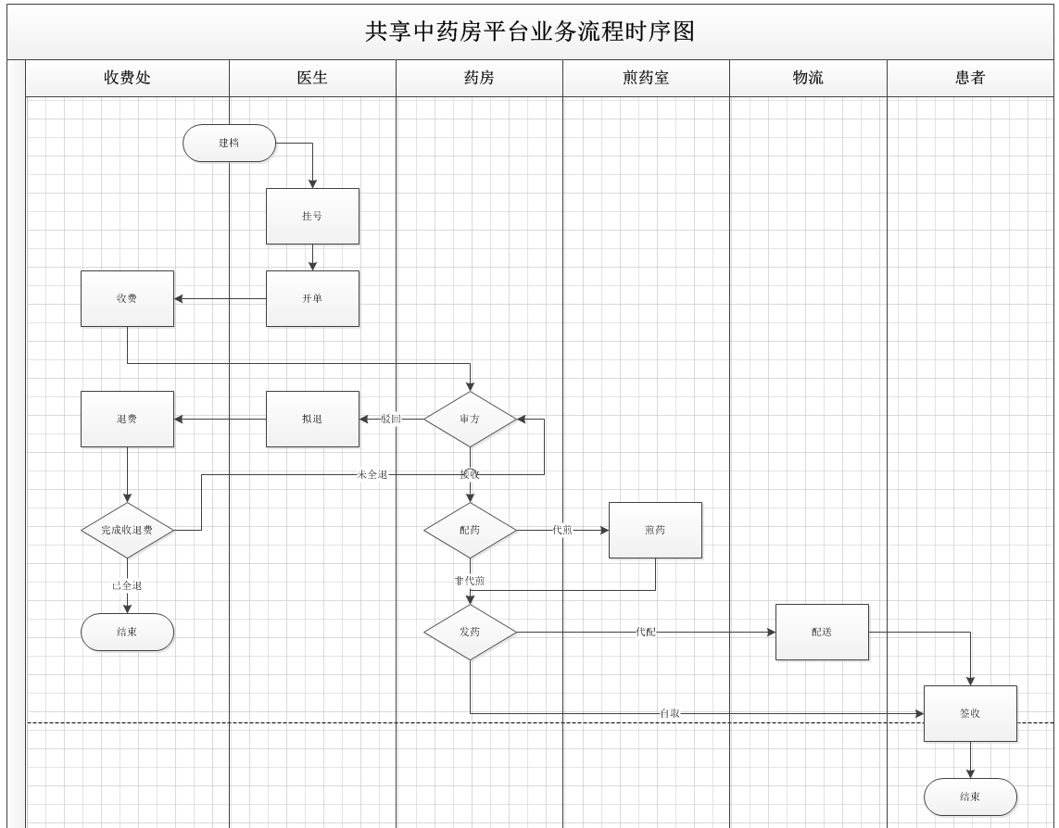
患者在 HIS 系统挂号，当需要使用辅助诊疗系统时，医生点击 HIS 系统的“智慧中医药”按钮，调用“患者信息上传接口”，接口返回成功时调用“辅助开方”接口进入辅助诊疗系统。在辅助诊疗系统开出中药处方后，调用HIS系统的“保存处方”接口患者在 HIS 系统缴费。缴费成功后 HIS 系统调用“处方发药”接口，把缴费后的处方信息推送共享中药房HIS系统扣减中药房库存信息，并调用“代煎代配服务”把处方推送给共享中药房平台，共享药房对已缴费的处方统一调配、统一煎煮、统一配送。
三种模式：
1、共享药房本院HIS系统开处方代煎代配；
2、外院使用共享药房平台（简易版HIS）开方代煎代配；
3、外院使用第三方HIS系统开方代煎代配；
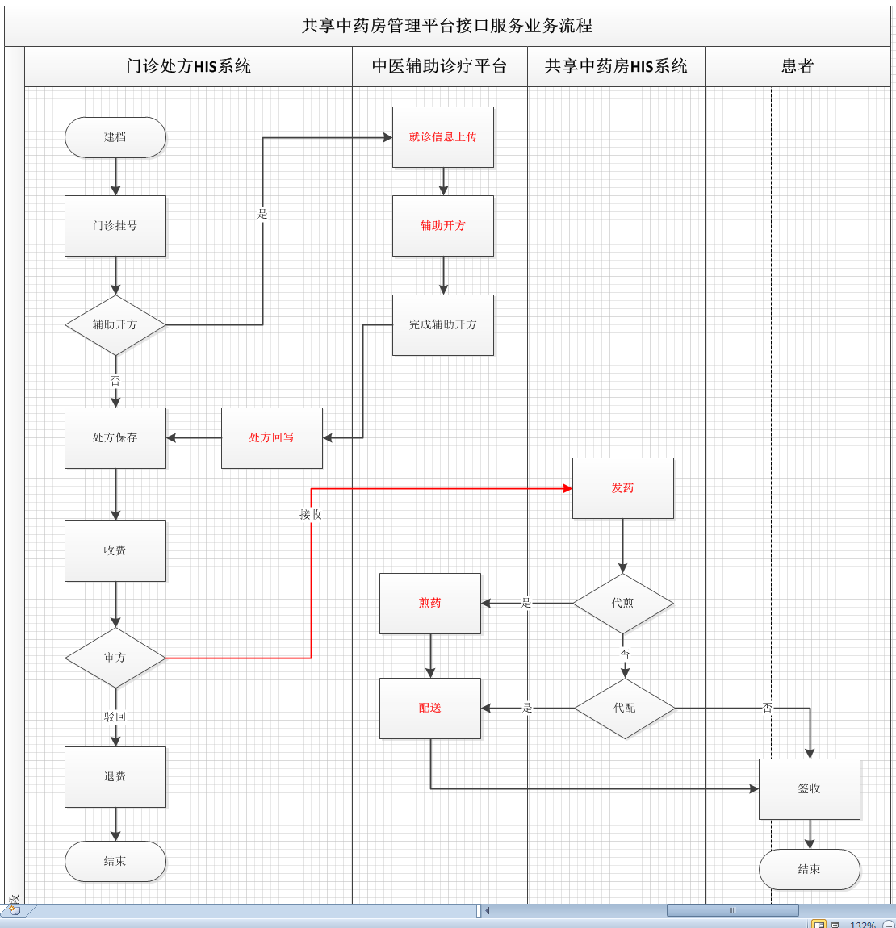

接口规范

通讯技术

通讯协议
Http/Json

请求响应
content-type：application/json;chartset=utf-8

规范说明

服务地址
http://[IP地址:端口号] / ，其中[]内需要根据实施现场的配置进行填写并公布；

请求数据格式规范
{
"key1":"参数值",
"key2":"参数值",
"key3":"参数值",
"key4":"参数值",
"key5":"参数值"
}

返回数据格式规范
数据项 | 参数名 | 类型 | 必填 | 备注
响应代码 | code | int | Y | 0成功或正常  1000请求数据格式错误  2000用户校验失败  3000业务代号错误  4000参数级别错误  5000业务级别错误  9000程序级别错误  其他为自定义成功或错误代号
响应消息 | msg | string |  | 成功、错误、异常等详细描述信息
响应时间 | time | datetime | Y
数字签名 | sign | string |  | 根据需要，返回参数的数字签名字符串
返回数据 | data | Object/Array
{
"time":"响应时间",
"code":"错误代码(0为成功 非0为失败，并返回错误消息)",
"msg":"错误消息",
"data":"返回的业务数据(字符串、对象、列表等)"
}

接口说明

共享中药房平台开放接口

就诊信息上传
医院临床HIS系统使用中医辅助开方功能前通过该接口上传患者就诊信息
提供方式： | restful api（/patient/upload）
 | 名称 | 说明 |  | 必须 | 数据类型 |  | 备注
请求参数： | his_patient_id | HIS患者id |  | Y | varchar(32) |  | 唯一编号
请求参数： | name | 姓名 |  | Y | varchar(32)
请求参数： | sex | 性别 |  | Y | tinyint |  | 性别代码
请求参数： | birthday | 出生日期 |  | Y | smalldatetime
请求参数： | idtype_code | 证件类型代号 |  | N | varchar(32) |  | 证件类型
请求参数： | idtype_name | 证件类型名称 |  | N | varchar(64)
请求参数： | idcard | 证件号码 |  | N | varchar(32)
请求参数： | telphone | 联系电话 |  | Y | varchar(32)
请求参数： | province_code | 省份代号 |  | N | varchar(32) |  | gb_t2260全国行政区划代码
请求参数： | province_name | 省份名称 |  | N | varchar(32)
请求参数： | city_code | 城市代号 |  | N | varchar(32) |  | gb_t2260全国行政区划代码
请求参数： | city_name | 城市名称 |  | N | varchar(32)
请求参数： | district_code | 区县代号 |  | N | varchar(32) |  | gb_t2260全国行政区划代码
请求参数： | district_name | 区县名称 |  | N | varchar(32)
请求参数： | address | 详细地址 |  | N | varchar(64)
请求参数： | nation_code | 民族代号 |  | N | varchar(32) |  | gb_t3304民族代码
请求参数： | nation_name | 民族名称 |  | N | varchar(32)
请求参数： | work_code | 职业代号 |  | N | varchar(32) |  | gb_t22614职业类别代码
请求参数： | work_name | 职业名称 |  | N | varchar(32)
请求参数： | work_unit_name | 工作单位 |  | N | varchar(64)
请求参数： | his_visit_id | his就诊记录id |  | Y | varchar(32)
请求参数： | visit_type | 就诊类型 |  | Y | tinyint |  | 1门诊 2住院
请求参数： | charge_type_id | 付费方式id |  | Y | varchar(32) |  | 字典代码
请求参数： | org_id | 就诊机构id |  | Y | int |  | 唯一，由平台统一维护提供
请求参数： | org_name | 就诊机构 |  | Y | varchar(64)
请求参数： | dept_id | 就诊科室id |  | Y | int
请求参数： | dept_name | 就诊科室 |  | Y | varchar(32)
请求参数： | doctor_id | 就诊医生id |  | Y | int
请求参数： | doctor_name | 就诊医生 |  | Y | varchar(32)
请求参数： | visit_time | 就诊时间 |  | Y | datetime
请求参数： | height | 身高（cm） |  | N | numeric(6,2)
请求参数： | weight | 体重（kg） |  | N | numeric(6,2)
请求参数： | blood_low | 血压（低压）mmHg |  | N | numeric(6,2)
请求参数： | blood_high | 血压（高压）mmHg |  | N | numeric(6,2)
请求参数： | blood_sugar | 血糖mmol/L |  | N | numeric(6,2)
请求参数： | is_gestation | 是否妊娠期 |  | Y | bit
请求参数： | diag_icd | 中医诊断icd |  | Y | nvarchar(64) |  | 国家诊断ICD编码
请求参数： | diag_name | 中医诊断名称 |  | Y | varchar(64)
请求参数： | tcm_syndrome_code | 中医证型编码 |  | Y | varchar(32) |  | 国家诊断ICD编码
请求参数： | diag_remark | 诊断描述或中医证型 |  | Y | varchar(128)
请求参数： | emr_chief_complaint | 主诉 |  | N | varchar(max)
请求参数： | emr_HPI | 现病史 |  | N | varchar(max)
请求参数： | emr_allergy | 过敏史 |  | N | varchar(max)
请求参数： | emr_PH | 既往史 |  | N | varchar(max)
请求参数： | emr_PE | 体格检查 |  | N | varchar(max)
请求参数： | emr_suggestion | 处理意见 |  | N | varchar(max)
请求参数： | {  }
响应结果： | patient_id | 患者id | Y |  | varchar(32) | 平台返回
响应结果： | medical_id | 就诊记录id | Y |  | varchar(32) | 平台返回
响应结果： | his_patient_id | HIS患者id | Y |  | varchar(32)
响应结果： | his_visit_id | his就诊记录id | Y |  | varchar(32)
响应结果： | {  "code":"0",  "msg":"ok",  "data":{}  }

辅助开方（免密登录）
医院临床HIS系统使用中医辅助开方功能
提供方式： | get（/auth/tcmp）
 | 名称 | 说明 | 必须 | 数据类型 | 备注
请求参数： | data | 入参JSON | Y | Object | base64编码
请求参数： | patient_id | 患者id | Y | varchar(32) | 平台返回
请求参数： | medical_id | 就诊记录id | Y | varchar(32) | 平台返回
请求参数： | his_patient_id | HIS患者id | Y | varchar(32)
请求参数： | his_visit_id | his就诊记录id | Y | varchar(32)
请求参数： | visit_type | 就诊类型 | Y | tinyint | 1门诊 2住院
请求参数： | org_id | 就诊机构id | Y | int | 唯一，由平台统一维护提供
请求参数： | dept_id | 就诊科室id | Y | int
请求参数： | doctor_id | 就诊医生id | Y | int
请求参数： | /auth/tcmp?data=JSON字符串进行BASE64编码的字符串
响应结果： | 中医辅助开方Web网页

中医知识库（免密登录）
医院临床HIS系统调用中医辅助平台打开中医知识库
提供方式： | get（/open/toKnowledgeView）
 | 名称 | 说明 | 必须 | 数据类型 | 备注
请求参数：
响应结果： | 中医知识库Web网页

门诊开单HIS系统开放接口

处方保存
医院临床HIS系统提供处方保存接口，由中医辅助开方系统开处方后调用该接口推送处方给HIS系统
提供方式： | restful api（/recipe/save）
 | 名称 | 说明 | 必须 | 数据类型 | 备注
请求参数： | patient_id | 患者id | Y | varchar(32) | 平台返回
请求参数： | medical_id | 就诊记录id | Y | varchar(32) | 平台返回
请求参数： | his_patient_id | HIS患者id | Y | varchar(32)
请求参数： | his_visit_id | his就诊记录id | Y | varchar(32)
请求参数： | visit_type | 就诊类型 | Y | tinyint | 1门诊 2住院
请求参数： | org_id | 就诊机构id | Y | int | 唯一，由平台统一维护提供
请求参数： | org_name | 就诊机构 | Y | varchar(32)
请求参数： | dept_id | 就诊科室id | Y | int
请求参数： | dept_name | 就诊科室 | Y | varchar(32)
请求参数： | doctor_id | 就诊医生id | Y | int
请求参数： | doctor_name | 就诊医生 | Y | varchar(32)
请求参数： | diag_icd | 中医诊断icd | Y | nvarchar(64) | 国家诊断ICD编码
请求参数： | diag_name | 中医诊断名称 | Y | varchar(64)
请求参数： | tcm_syndrome_code | 中医证型编码 | Y | varchar(32) | 国家诊断ICD编码
请求参数： | diag_remark | 诊断描述或中医证型 | Y | varchar(128)
请求参数： | symptoms | 症状体征 |  | varchar(512)
请求参数： | rp_no | 处方编号 | Y | varchar(32)
请求参数： | drug_type | 处方类型 | Y | TINYINT | 字典编码
请求参数： | pres_dosage | 总剂数 | Y | int
请求参数： | pres_freq_id | 用药频次 | Y | int | 字典编码
请求参数： | pres_freq_count | 频次计数（每剂包数） | Y | int
请求参数： | pres_usage_id | 用法 | Y | int | 字典编码
请求参数： | doctors_advice | 处方说明 | N | varchar(1024)
请求参数： | is_distribution | 是否代配 | Y | bit | 0否 1是
请求参数： | is_boil | 是否代煎 | Y | bit | 0否 1是
请求参数： | post_consig | 收件人 | N | varchar(32)
请求参数： | post_phone | 联系电话 | N | varchar(32)
请求参数： | post_addr | 收件地址 | N | varchar(128)
请求参数： | drugs | 处方药品 | Y | Array
请求参数： | recipe_id | 处方明细id | Y | int
请求参数： | drug_id | 药品id | Y | int
请求参数： | drug_name | 药品名称 | Y | varchar(64)
请求参数： | dose | 剂量 | Y | numeric(12,3)
请求参数： | dose_unit_id | 剂量单位id | Y | int | 字典编码
请求参数： | dose_unit_name | 剂量单位 | Y | varchar(32)
请求参数： | usage_id | 用法id |  | int | 字典编码
请求参数： | usage_name | 用法 |  | varchar(32)
请求参数： | price | 单价 | Y | numeric(12,4)
请求参数： | num | 数量 | Y | numeric(12,3)
请求参数： | unit_id | 计量单位id | Y | int | 字典编码
请求参数： | unit_name | 计量单位 | Y | varchar(32)
请求参数： | amount | 金额 | Y | numeric(12,2)
请求参数： | storage_id | 库存id | Y | varchar(32)
请求参数： | item_type_code | 项目类型编码 | Y | varchar(32) | 项目类型
请求参数： | {  }
响应结果： | {  "code":"0",  "msg":"ok",  "data":{}  }

共享中药房HIS系统开放接口

药品目录
共享中药房HIS系统提供中药药品目录接口
提供方式： | 视图（v_tcm_drug）
响应结果： | 名称 | 说明 | 必须 | 数据类型 | 备注
响应结果： | drug_id | 药品id | Y | varchar(32)
响应结果： | yb_code | 医保编码 | Y | varchar(32)
响应结果： | drug_name | 药品名称 | Y | varchar(64)
响应结果： | spell | 拼音码 | N | varchar(32)
响应结果： | pack_spec | 规格 | Y | varchar(64)
响应结果： | price | 零售单价 | Y | numeric(12,4)
响应结果： | usage_id | 使用方法 | N | int | 字典编码
响应结果： | freq_id | 用药频次 | N | int | 字典编码
响应结果： | unit_id | 零售单位id | Y | int | 字典编码
响应结果： | convert_val | 计量换算关系 | Y | numeric(10,2)
响应结果： | dose_unit_id | 规格单位id | Y | int | 字典编码
响应结果： | dose | 最小包装 | Y | numeric(10,2)
响应结果： | item_type_code | 项目类型编码 | Y | varchar(32) | 项目类型
响应结果： | dosageform_id | 剂型分类id | Y | int
响应结果： | remark | 备注 | N | varchar(128)
响应结果： | status | 状态 | Y | tinyint | 0启用 1禁用
响应结果： | drug_type | 药品类型 | Y | TINYINT | 字典编码
响应结果： | update_time | 更新时间 | Y | datetime

药品库存
共享中药房HIS系统提供中药药品库存接口
提供方式： | 视图（v_tcm_drug_storage）
响应结果： | 名称 | 说明 | 必须 | 数据类型 | 备注
响应结果： | storage_id | 药品库存id | Y | varchar(32)
响应结果： | drug_id | 药品id | Y | varchar(32)
响应结果： | storage | 库存量 | N | numeric(12,3) | 零售单位库存
响应结果： | price | 零售价 | Y | numeric(12,3)
响应结果： | status | 状态 | Y | tinyint | 0启用 1禁用
响应结果： | update_time | 更新时间 | Y | datetime

处方发药
医院临床HIS系统收费后调用共享中药房HIS系统接口完成发药业务
提供方式： | restful api（/recipe/receive）
 | 名称 | 说明 |  | 必须 | 数据类型 |  | 备注
请求参数： | his_patient_id | his患者id |  | Y | varchar(32) |  | 唯一编号
请求参数： | his_visit_id | his就诊记录id |  | Y | varchar(32)
请求参数： | name | 姓名 |  | Y | varchar(32)
请求参数： | sex | 性别 |  | Y | tinyint |  | gb_t2261
请求参数： | birthday | 出生日期 |  | Y | smalldatetime
请求参数： | idtype_code | 证件类型代号 |  | N | varchar(32) |  | dict_idcard_type
请求参数： | idtype_name | 证件类型名称 |  | N | varchar(64)
请求参数： | idcard | 证件号码 |  | N | varchar(32)
请求参数： | telphone | 联系电话 |  | Y | varchar(32)
请求参数： | province_code | 省份代号 |  | N | varchar(32)
请求参数： | province_name | 省份名称 |  | N | varchar(32)
请求参数： | city_code | 城市代号 |  | N | varchar(32)
请求参数： | city_name | 城市名称 |  | N | varchar(32)
请求参数： | district_code | 区县代号 |  | N | varchar(32)
请求参数： | district_name | 区县名称 |  | N | varchar(32)
请求参数： | address | 详细地址 |  | N | varchar(64)
请求参数： | nation_code | 民族代号 |  | N | varchar(32) |  | gb_t3304
请求参数： | nation_name | 民族名称 |  | N | varchar(32)
请求参数： | work_code | 职业代号 |  | N | varchar(32) |  | gb_t22614
请求参数： | work_name | 职业名称 |  | N | varchar(32)
请求参数： | work_unit_name | 工作单位 |  | N | varchar(64)
请求参数： | visit_type | 就诊类型 |  | Y | tinyint |  | 1门诊 2住院
请求参数： | charge_type_id | 付费方式id |  | Y | varchar(32) |  | dict_charge_type
请求参数： | org_id | 就诊机构id |  | Y | int |  | 唯一，由平台统一维护提供
请求参数： | org_name | 就诊机构 |  | Y | varchar(32)
请求参数： | dept_id | 就诊科室id |  | Y | int
请求参数： | dept_name | 就诊科室 |  | Y | varchar(32)
请求参数： | doctor_id | 就诊医生id |  | Y | int
请求参数： | doctor_name | 就诊医生 |  | Y | varchar(32)
请求参数： | visit_time | 就诊时间 |  | Y | datetime
请求参数： | height | 身高（cm） |  | N | numeric(6,2)
请求参数： | weight | 体重（kg） |  | N | numeric(6,2)
请求参数： | blood_low | 血压（低压）mmHg |  | N | numeric(6,2)
请求参数： | blood_high | 血压（高压）mmHg |  | N | numeric(6,2)
请求参数： | blood_sugar | 血糖mmol/L |  | N | numeric(6,2)
请求参数： | is_gestation | 是否妊娠期 |  | Y | bit
请求参数： | diag_icd | 中医诊断icd |  | Y | nvarchar(64)
请求参数： | diag_name | 中医诊断名称 |  | Y | varchar(64)
请求参数： | tcm_syndrome_code | 中医证型编码 |  | Y | varchar(32)
请求参数： | diag_remark | 诊断描述或中医证型 |  | Y | varchar(128)
请求参数： | emr_chief_complaint | 主诉 |  | N | varchar(max)
请求参数： | emr_HPI | 现病史 |  | N | varchar(max)
请求参数： | emr_allergy | 过敏史 |  | N | varchar(max)
请求参数： | emr_PH | 既往史 |  | N | varchar(max)
请求参数： | emr_PE | 体格检查 |  | N | varchar(max)
请求参数： | emr_suggestion | 处理意见 |  | N | varchar(max)
请求参数： | drug_type | 处方类型 |  | Y | TINYINT |  | 字典编码
请求参数： | pres_dosage | 总剂数 |  | Y | int
请求参数： | pres_freq_id | 用药频次 |  | Y | int
请求参数： | pres_freq_count | 频次计数（每剂包数） |  | Y | int
请求参数： | pres_usage_id | 用法 |  | Y | int
请求参数： | doctors_advice | 处方说明 |  | N | varchar(1024)
请求参数： | is_distribution | 是否代配 |  | Y | bit |  | 0否 1是
请求参数： | is_boil | 是否代煎 |  | Y | bit |  | 0否 1是
请求参数： | post_consig | 收件人 |  | N | varchar(32)
请求参数： | post_phone | 联系电话 |  | N | varchar(32)
请求参数： | post_addr | 收件地址 |  | N | varchar(128)
请求参数： | drugs | 处方药品 |  | Y | Array
请求参数： | drug_id | 药品id |  | Y | int
请求参数： | drug_name | 药品名称 |  | Y | varchar(64)
请求参数： | dose | 剂量 |  | Y | numeric(12,3)
请求参数： | dose_unit_id | 剂量单位id |  | Y | int
请求参数： | dose_unit_name | 剂量单位 |  | Y | varchar(32)
请求参数： | usage_id | 用法id |  |  | int
请求参数： | usage_name | 用法 |  |  | varchar(32)
请求参数： | price | 单价 |  | Y | numeric(12,4)
请求参数： | num | 数量 |  | Y | numeric(12,3)
请求参数： | unit_id | 计量单位id |  | Y | int
请求参数： | unit_name | 计量单位 |  | Y | varchar(32)
请求参数： | amount | 金额 |  | Y | numeric(12,2)
请求参数： | storage_id | 库存id |  | Y | varchar(32)
请求参数： | item_type_code | 项目类型编码 |  | Y | varchar(32) |  | 项目类型
请求参数： | {  }
响应结果： | his_patient_id | his患者id | Y |  | varchar(32)
响应结果： | his_visit_id | his就诊记录id | Y |  | varchar(32)
响应结果： | {  "code":"0",  "msg":"ok",  "data":{}  }

字典编码

机构代码（对接时提供）
编码 | 名称 | 备注
1 | 南平市建阳中医院
2 | 南平市建阳区小湖镇中心卫生院
3 | 南平市建阳区将口镇中心卫生院
… | …

就诊类型
编码 | 名称 | 备注
1 | 门诊
2 | 住院

性别代码
编码 | 名称 | 备注
0 | 未知
1 | 男
2 | 女
9 | 未说明

证件类型
编码 | 名称 | 备注
01 | 居民身份证（户口簿）
02 | 中国人民解放军军官证
03 | 中国人民武装警察警官证
04 | 香港特区护照/港澳居民来往内地通行证
05 | 澳门特区护照/港澳居民来往内地通行证
06 | 台湾居民来往大陆通行证
07 | 外国人永久居留证
08 | 外国人护照
09 | 残疾人证
10 | 军烈属证明
11 | 外国人就业证
12 | 外国专家证
13 | 外国人常驻记者证
14 | 台港澳人员就业证
15 | 回国（来华）定居专家证
90 | 社会保障卡
99 | 其他身份证件

付费方式
编码 | 名称 | 备注
01 | 职工医保
02 | 居民医保
03 | 新农保
04 | 贫困救助
05 | 商业保险
06 | 公费
07 | 自费
08 | 其他保险
09 | 其他

项目类型
编码 | 名称 | 备注
01 | 床位费
02 | 诊察费
03 | 检查费
04 | 化验费
05 | 治疗费
06 | 手术费
07 | 护理费
08 | 卫生材料费
09 | 西药费
10 | 中药饮片费
11 | 中成药费
12 | 一般诊疗费
13 | 挂号费
14 | 其他费

剂型编码
编码 | 名称 | 备注
1 | 汤剂
2 | 散剂
3 | 丸剂
4 | 膏剂
5 | 丹剂
6 | 酒剂
7 | 茶剂
8 | 露剂
9 | 锭剂
10 | 条剂
11 | 线剂
12 | 灸剂
13 | 糖浆剂
14 | 片剂
15 | 冲剂
16 | 针剂

药品单位
编码 | 名称 | 备注
1 | g | 克
2 | 盒
3 | 片
4 | 支
5 | 瓶
6 | 袋
7 | 粒 | 颗、枚
8 | 包
9 | 贴
10 | kg | 千克
11 | 条
12 | 个

药品用法
编码 | 名称 | 备注
0 |  | 默认值
1 | 先煎
2 | 后下
3 | 烊化
4 | 另煎
5 | 包煎
6 | 另包
7 | 打粉
8 | 打碎
9 | 分包
10 | 冲服
11 | 焗服

处方用法
编码 | 名称 | 备注
1 | 内服
2 | 外用
3 | 灌肠
4 | 漱口
5 | 冲洗
6 | 滴鼻
7 | 煎服
8 | 熬膏
9 | 其他

用药频次
编码 | 名称 | 备注
1 | 每日一次 | q.d
2 | 每日两次 | b.i.d
3 | 每日三次 | t.i.d
4 | 每日四次 | q.i.d
5 | 必要时长期 | p.r.n
8 | 立即 | st.

配送状态
编码 | 名称 | 备注
0 | 待配送
1 | 配送中
2 | 配送完成
3 | 配送取消
4 | 配送异常

药品类型
编码 | 名称 | 备注
0 | 饮片
1 | 三九颗粒
2 | 华康颗粒
3 | 康仁堂
4 | 一方颗粒
。。。 | 。。。 | 根据颗粒种类扩展定义
8 | 中成药 | 扩展项（暂不考虑）
9 | 西药 | 扩展项（暂不考虑）

处方流转状态
编码 | 名称 | 备注
0 | 待提交 | 可修改处方内容
1 | 待收费 | 不允许修改处方内容，但可取消
2 | 已驳回 | 处方审核被驳回，可退项
3 | 待发药 | 待审方发药，待药房审核处方发药
4 | 待配药 | 处方审核通过
5 | 待煎药
6 | 煎药中
8 | 待配送
9 | 配送中
20 | 已完成
99 | 已取消
患者信息、就诊信息（诊断、病历）、处方信息（收件信息）、处方明细

专业职称
编码 | 名称 | 备注
230 | 卫生技术人员(医师)
231 | 主任医师
232 | 副主任医师
233 | 主治医师
234 | 医师
235 | 医士
240 | 卫生技术人员(药剂)
241 | 主任药师
242 | 副主任药师
243 | 主管药师
244 | 药师
249 | 药士
250 | 卫生技术人员(护理)
251 | 主任护师
252 | 副主任护师
253 | 主管护师
254 | 护师
255 | 护士
999 | 其他

支付方式（对接时根据实际情况提供）
编码 | 名称 | 备注
0 | 现金
10 | 统筹基金支付
20 | 个人账户支付
40 | 微信支付
50 | 支付宝支付
60 | 银联支付

